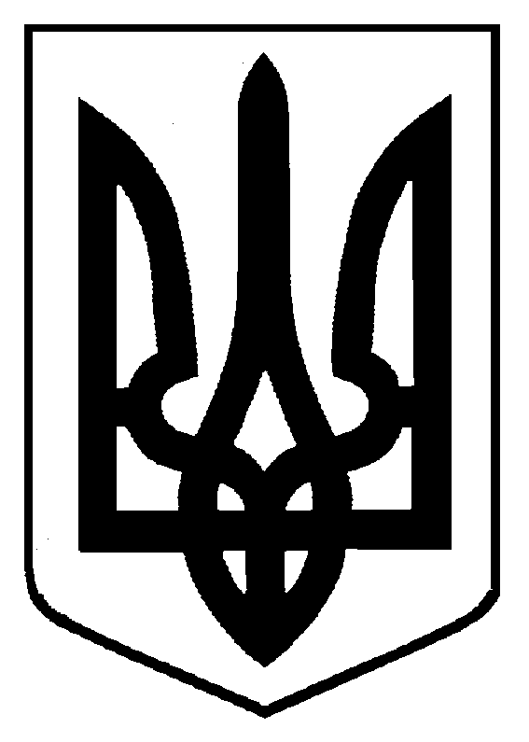

МІНІСТЕРСТВО ОСВІТИ і НАУКИ, МОЛОДІ ТА СПОРТУ УКРАЇНИ

Н А К А З

30.05.2012 м. Київ № 642

Зареєстровано в Міністерстві юстиції 18.06.2012 за № 992/21304

Про затвердження Положення про Чемпіонати України з видів спортивного туризму

Відповідно до статті 4 Закону України «Про позашкільну освіту», підпункту 14 пункту 4 Положення про Міністерство освіти і науки, молоді та спорту України, затвердженого Указом Президента України від 08 квітня 2011 року № 410, з метою формування здорового способу життя та пропаганди спортивного туризму серед дітей, підвищення рівня туристської майстерності учасників Чемпіонатів та безпеки проведення туристських подорожей

НАКАЗУЮ:

1. Затвердити Положення про Чемпіонати України з видів спортивного туризму, що додається.
2. Департаменту професійно-технічної освіти Міністерства освіти і науки, молоді та спорту України (Супрун В.В.) подати цей наказ на державну реєстрацію до Міністерства юстиції України.
3. Цей наказ набирає чинності з дня його офіційного опублікування.
4. Контроль за виконанням наказу покласти на заступника Міністра Жебровського Б.М.

Тимчасово виконуючий
обов’язки Міністра Є. М. Суліма

Заступник директора департаменту
управління справами І. В. Пославський

ЗАТВЕРДЖЕНО
Наказ Міністерства освіти і науки,
молоді та спорту України
30 травня 2012 року № 642
Зареєстровано
Міністерством юстиції України
18 червня 2012 року за №992/21304

Положення про
Чемпіонати України з видів спортивного туризму

І. Загальні положення

1.1. Це Положення визначає порядок організації та проведення Чемпіонатів України серед юніорів з видів спортивного туризму (далі – Чемпіонати), їх організаційне, методичне і фінансове забезпечення, порядок участі в Чемпіонатах і визначення переможців.

1.2. Основними завданнями Чемпіонатів є:
організація змістовного активного відпочинку дітей;
популяризація здорового способу життя та пропаганди спортивного туризму серед дітей;
підвищення рівня туристської майстерності учасників Чемпіонатів та безпеки проведення туристських подорожей;
зміцнення дружніх зв’язків юних туристів України, виховання у них почуття любові до рідної землі, свого народу;
визначення найсильніших спортсменів та туристських спортивних команд.

1.3. Безпосередня організація та проведення Чемпіонатів покладаються на Український державний центр туризму і краєзнавства учнівської молоді та позашкільний навчальний заклад, що відповідає за організацію туристсько-краєзнавчої роботи в регіоні, де проводиться відповідний Чемпіонат.

1.4. Чемпіонати України серед юніорів зі спортивного туризму проводяться:
з пішохідного туризму - щорічно;
з велосипедного та гірського туризму - в непарні роки;
з лижного та водного туризму - в парні роки.
Місце та строки проведення Чемпіонатів визначаються в плані міжнародних та Всеукраїнських заходів з учнівською та студентською молоддю, які затверджуються наказом Міністерства освіти і науки, молоді та спорту України

1.5. Чемпіонати проводяться в три етапи:
I (перший) етап - районний (міський);
II (другий) етап - обласний (в Автономній Республіці Крим - республіканський, у містах Києві та Севастополі - міські);
III (третій) етап - Всеукраїньский.

1.6. Порядок проведення III етапу Чемпіонатів визначає Український державний центр туризму і краєзнавства учнівської молоді відповідно до цього Положення.
Міністерство освіти і науки, молоді та спорту Автономної Республіки Крим, управління освіти і науки обласних, Київської та Севастопольської міських державних адміністрацій відповідно до цього Положення розробляють правила (умови) проведення I, II етапів Чемпіонатів, якими визначається кількісний склад, місце та інші питання проведення Чемпіонатів з урахуванням місцевих можливостей.

ІІ. Учасники Чемпіонатів

2.1. До участі у Чемпіонатах допускаються учасники, які мають необхідну спортивну кваліфікацію.
Вік учасників, які беруть участь в III етапі Чемпіонату, щороку визначається Українським державним центром туризму і краєзнавства учнівської молоді.
2.2. До участі в III етапі кожного Чемпіонату від Автономної Республіки Крим, областей України, міст Києва та Севастополя, Українського державного центру туризму і краєзнавства учнівської молоді допускається по одній команді. Виходячи з рівня розвитку окремих видів туризму та фінансово-організаційних можливостей, можуть бути допущені додаткові команди регіонів та/або окремих навчальних закладів.

2.3. Склад команд для участі в III етапі кожного Чемпіонату визначається Українським державним центром туризму і краєзнавства учнівської молоді для кожного окремого Чемпіонату, виходячи з правил (умов) проведення Чемпіонату та фінансово-організаційних можливостей.

2.4. Вік учасників та склад команд для участі в I та II етапах Чемпіонату визначаються наказами Міністерства освіти і науки, молоді та спорту Автономної Республіки Крим, управлінь освіти і науки обласних, Київської та Севастопольської міських державних адміністрацій.

2.5. Представники та тренери команди забезпечують безпеку життя і здоров'я членів команди.

ІІІ. Програма Чемпіонатів

3.1. Програма III етапу кожного Чемпіонату (перелік дистанцій, їх клас) визначається Українським державним центром туризму і краєзнавства учнівської молоді.

3.2. Програми I та II етапів Чемпіонату визначаються наказами Міністерства освіти і науки, молоді та спорту Автономної Республіки Крим, управлінь освіти і науки обласних, Київської та Севастопольської міських державних адміністрацій з урахуванням програми III етапу та місцевих можливостей.

IV. Документація та строки її подання

4.1. Після прибуття на місце проведення III етапу Чемпіонату подаються:
іменна заявка команди;
паспорти учасників, яким на час відкриття Чемпіонату виповнилося 16 років (для осіб молодших 16 років – свідоцтво про народження або проїзний документ дитини для виїзду за кордон);
для учасників, які за віком не мають паспортів або проїзних документів дитини для виїзду за кордон, – учнівські квитки за поточний навчальний рік (в разі проведення Чемпіонату під час літніх канікул - за попередній навчальний рік) або студентські квитки;
посвідчення про присвоєння спортивного розряду (звання);
медичні довідки про відсутність інфекційних хвороб і контакту з інфекційними хворими.

4.2. Перелік документів, які подаються для участі в I та II етапах Чемпіонатів, визначається організаторами відповідних змагань.

V. Підведення підсумків та нагородження

5.1. Результат у загальнокомандному заліку III етапу кожного Чемпіонату визначається за найменшою сумою місць, що посіла команда в окремих видах програми.

5.2. Порядок підведення підсумків в окремих видах програми III етапу Чемпіонатів визначається Українським державним центром туризму і краєзнавства учнівської молоді.

5.3. Команди, що посіли 1 – 3 місця в загальнокомандному заліку та в окремих видах програми III етапу Чемпіонатів, нагороджуються кубками та дипломами Міністерства освіти і науки, молоді та спорту України.

5.4. Учасники команд, що посіли 1 – 3 місця в окремих видах програми та в загальнокомандному заліку III етапу Чемпіонатів та учасники, які посіли 1 – 3 місця в особистому заліку (якщо такий передбачений програмою III етапу Чемпіонату) окремо серед юнаків та серед дівчат, нагороджуються дипломами Українського державного центру туризму і краєзнавства учнівської молоді та медалями.

5.5. Тренери команд, що посіли 1 – 3 місця у загальнокомандному заліку та в окремих видах програми III етапу Чемпіонатів, нагороджуються дипломами Міністерства освіти і науки, молоді та спорту України та медалями.

5.6. Порядок нагородження переможців I та II етапів Чемпіонатів визначається організаторами відповідних Чемпіонатів.

VI. Порядок прийому команд та фінансування

6.1. Порядок прийому команд, вимоги до них та особливості фінансування III етапу Чемпіонатів визначаються щорічно Українським державним центром туризму і краєзнавства учнівської молоді за погодженням з Міністерством освіти і науки, молоді та спорту України в межах бюджетних коштів, призначених Українському державному центру туризму і краєзнавства учнівської молоді.

6.2. Витрати на організацію та проведення Чемпіонатів здійснюються в межах відповідних асигнувань, а також коштів, не заборонених законодавством

Директор департаменту
професійно-технічної освіти В. В. Супрун

Заступник директора департаменту
управління справами Пославський І. В.

